新 书 推 荐

本书根据二战中真实的故事改编而成。
从收到书稿那天起， 受到来自世界各国编辑的广泛好评和争相报价，目前已经授权包括中文繁体版在内的18种语言！
它可与这几部畅销的同类作品媲美：《 奥斯维辛的刺青师》（The Tatooist of Auschwitz）、《所有我们看不见的光》（All the Light We Cannot See）,《根西岛文学与土豆皮馅饼俱乐部》 （The Guernsey Literary & Potato Peel Pie Society）
事实上，我们特别期待能够再有一部精彩的好莱坞大片由此产生.

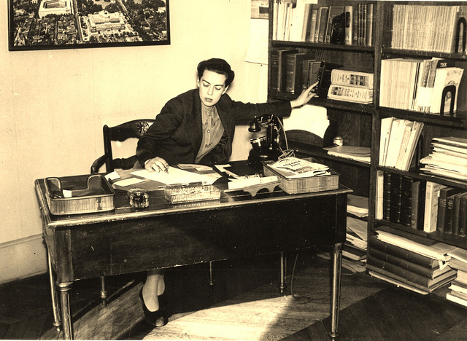

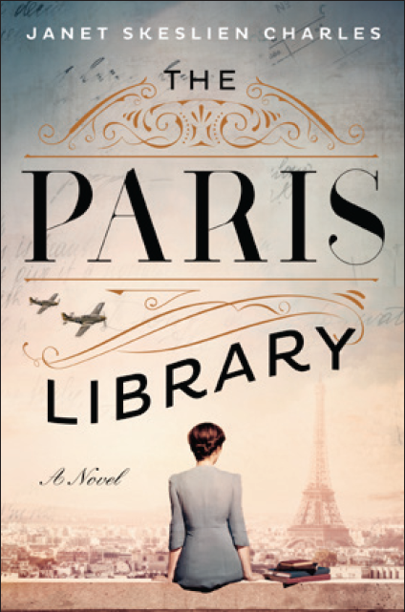
中文书名：《巴黎图书馆》
英文书名：THE PARIS LIBRARY
作 者：Janet Skeslien Charles
出 版 社：Atria
代理公司：DeFiore/ANA/Vicky Wen
页 数：369页
出版时间：2020年6月
代理地区：中国大陆、台湾
审读资料：电子稿
类 型：历史小说
·版权已授：本书已授权18种语言！
巴西、保加利亚、捷克、荷兰、法国、德国、希伯来语、匈牙利、意大利、立陶宛、罗马尼亚、俄罗斯、塞尔维亚、斯洛伐克、西班牙语、葡萄牙、北美、中文繁体
·同类书参考：《 奥斯维辛的刺青师》（The Tatooist of Auschwitz）、《所有我们看不见的光》（All the Light We Cannot See）,《根西岛文学与土豆皮馅饼俱乐部》 （The Guernsey Literary & Potato Peel Pie Society）

内容简介：

年轻，野心勃勃，狂暴，奥黛尔·苏切特（Odile Souchet）拥有一切，包括在巴黎的美国图书馆（American Library in Paris）的一份理想工作，她与图书馆的著名馆长多萝西·里德（Dorothy Reeder）一起工作。但当第二次世界大战爆发时，奥黛尔将失去她珍藏的一切，包括她心爱的图书馆。入侵后，纳粹向文字宣战，黑暗笼罩了这座光明之城（City of Light），奥黛尔和她的图书管理员们带着他们拥有的最好的武器——书籍——加入了抵抗运动。

巴黎图书馆受到勇敢的现实生活图书馆员的鼓舞，他们一次又一次冒着生命危险帮助他们的犹太读者。《巴黎图书馆》（THE PARIS LIBRARY）探索了怨恨的地理，可怕选择的后果，以及如何在最安静的地方找到非凡的英勇气概。

在巴黎的美国图书馆的真实故事：

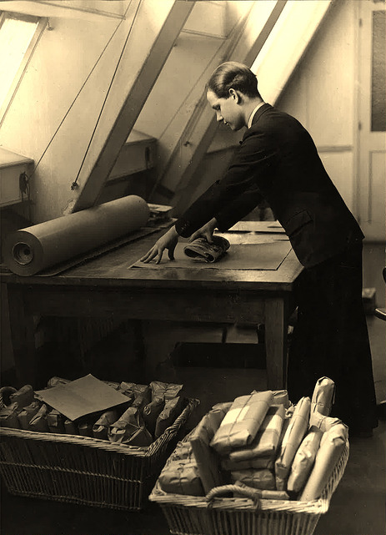
该图书馆成立于1920年，第一次世界大战期间美国人送给在法国的美国士兵的书籍，第二次世界大战期间将书籍运送给盟军士兵。在纳粹占领巴黎期间，由于其足智多谋的馆长多萝西·里德，该图书馆不顾一切困难，坚持开放，小说中的人物都是基于那些冒着生命危险向犹太人走私书籍的真正图书馆员。图书馆将在2020年庆祝100周年，我们将与他们合作，把我们的小说与庆祝活动联系起来。巴黎的美国图书馆的领导们已经知道我们的这部作品的出版，他们很高兴推广这本书。

作者简介：

珍妮特·斯凯斯琳·查尔斯（Janet Skeslien Charles）屡获大奖的作家，是《敖德萨的月光》（Moonlight in Odessa）作者，该书以十种语言出版。珍妮特最初对图书馆员的难以置信的真实故事感兴趣，当她在巴黎的美国图书馆担任项目经理时，这些图书馆员反抗纳粹的所谓“图书保护者”。她的小说《巴黎图书馆》将以十九种语言出版。她把时间分在蒙大拿（Montana）和巴黎（Paris）。

谢谢您的阅读！
请将回馈信息发至：文清（Vicky Wen）
安德鲁﹒纳伯格联合国际有限公司北京代表处
北京市海淀区中关村大街甲59号中国人民大学文化大厦1705室
邮编：100872
电话：010-82449185 传真：010-82504200
网址：www.nurnberg.com.cn
微博：http://weibo.com/nurnberg
豆瓣小站：http://site.douban.com/110577/
微信订阅号：ANABJ2002

